DCG
●
●
●
●

Aucun document ni aucun matériel ne sont autorisés.

En conséquence, tout usage d’une calculatrice est INTERDIT et constituerait une fraude.

Document remis au candidat :

Le sujet comporte 2 pages numérotées de 1/2 à 2/2.

Il vous est demandé de vérifier que le sujet est complet dès sa mise à votre disposition.

I - DISSERTATION

Faut-il réduire les inégalités de revenus ?

II – ETUDE DE DOCUMENT

À l'aide de vos connaissances tant théoriques que factuelles, vous analyserez le document joint en annexe.

III – QUESTION

Définissez et montrez l’évolution du rôle économique de l’Etat au XXe siècle.

Le sujet comporte l’annexe suivante

Annexe - Graphes du jour - Le retour de la grande méchante inflation (extrait)………………….. page 2/2

Barème indicatif

Dissertation…………………………………..12 points
Etude de document…….………….…………..4 points
Question……….………………..……………...4 points
Annexe

Graphes du jour – Le retour de la grande méchante inflation ? (extrait)

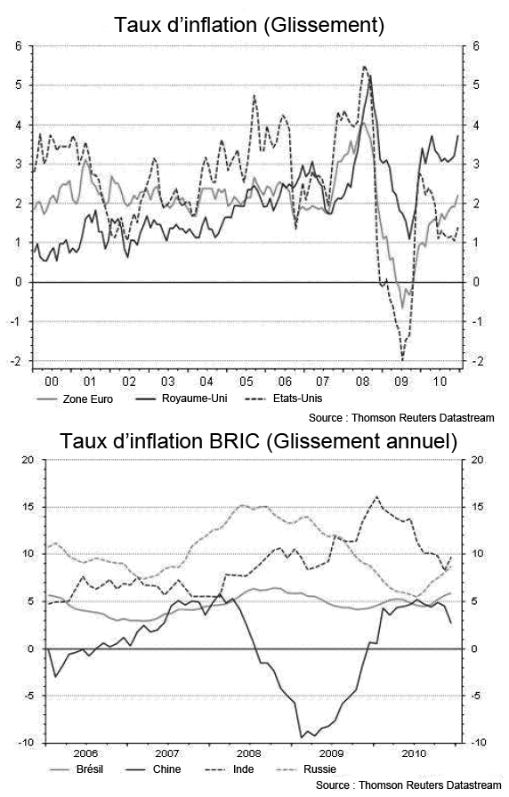

http://fr.reuters.com, mercredi 2 février 2011

